|  |  |  |  |  |
| --- | --- | --- | --- | --- |
|  | Организация Объединенных Наций | | ECE/TRANS/WP.29/GRBP/2020/18 | |
| _unlogo | | **Экономический  и Социальный Совет** | | Distr.: General  24 June 2020  Russian  Original: English |

**Европейская экономическая комиссия**

Комитет по внутреннему транспорту

**Всемирный форум для согласования правил   
в области транспортных средств**

**Рабочая группа по вопросам шума и шин**

**Семьдесят вторая сессия**

Женева, 7–9 сентября 2020 года

Пункт 2 предварительной повестки дня

**Правила № 41 ООН (шум, производимый мотоциклами)**

Предложение по поправкам к поправкам серии 04 к Правилам № 41 ООН

Представлено экспертами от Международной ассоциации заводов-изготовителей мотоциклов[[1]](#footnote-1)\*

Воспроизведенный ниже текст был подготовлен экспертом от Международной ассоциации заводов-изготовителей мотоциклов (МАЗМ) в целях согласования поправок серии 04 к Правилам № 41 ООН со стандартом ISO 10844:2014. Он основан на Правилах № 41 ООН до дополнения 7 включительно. Изменения к существующему тексту Правил выделены жирным шрифтом в случае новых положений или зачеркиванием в случае исключенных элементов.

I. Предложение

*Содержание, приложения* изменить следующим образом:

«4 ~~Технические требования к испытательной площадке~~ **Схема испытательного трека**»

*Пункт 12.3* изменить следующим образом:

«12.3 Договаривающиеся стороны, применяющие настоящие Правила, не отказывают в предоставлении или распространении **официальных утверждений типа на основании какой-либо предыдущей серии поправок к настоящим Правилам** ~~официальных утверждений на основании поправок предыдущих серий к настоящим Правилам, которые будут проводиться на испытательной площадке, указанной в приложении 4 или~~. **Однако описание характеристик испытательного трека может соответствовать** стандарту ISO 10844:2014».

*Приложение 3*

*Пункт 1.2.1* изменить следующим образом:

«1.2.1 Испытательная площадка

Испытательная площадка должна состоять из центральной части для ускорения, вокруг которой поверхность должна быть практически горизонтальной. Участок для ускорения должен быть ровным; его покрытие должно быть сухим и спроектировано таким образом, чтобы уровень шума от качения был низким.

На испытательной площадке колебания в пределах свободного звукового поля между источником звука, находящимся в центре участка для ускорения, и микрофоном не должны превышать 1дБ(A). Эти условия считаются выполненными, если в пределах 50 м от центра участка для ускорения нет таких крупных звукоотражающих предметов, как ограждения, скалы, мосты или здания. Дорожное покрытие на испытательном участке должно соответствовать ~~требованиям, указанным в приложении 4, или~~ стандарту ISO 10844:2014.

Наличия преград вблизи микрофона, способных повлиять на звуковое поле, и нахождения людей между микрофоном и источником звука не допускается. Наблюдатель, производящий измерения, размещается таким образом, чтобы его присутствие не влияло на показания измерительного прибора».

*Приложение 4*

*Заголовок* изменить следующим образом:

~~Технические требования к испытательной площадке~~~~1~~ «**Схема испытательного трека**»

*Сноску 1 к заголовку* исключить.

*Сноску 2 к пункту 1* исключить.

*Сноску 3 к пункту 2.2* исключить.

*Пункты 1, 2 и 2.1–2.5* исключить.

*Пункты 3, 3.1, 3.2, 3.2.1, 3.2.1.1–3.2.1.4 и 3.2.2* исключить.

*Рис. 1* изменить следующим образом:

Рис. 1

**Схема испытательного трека с размерами в метрах**

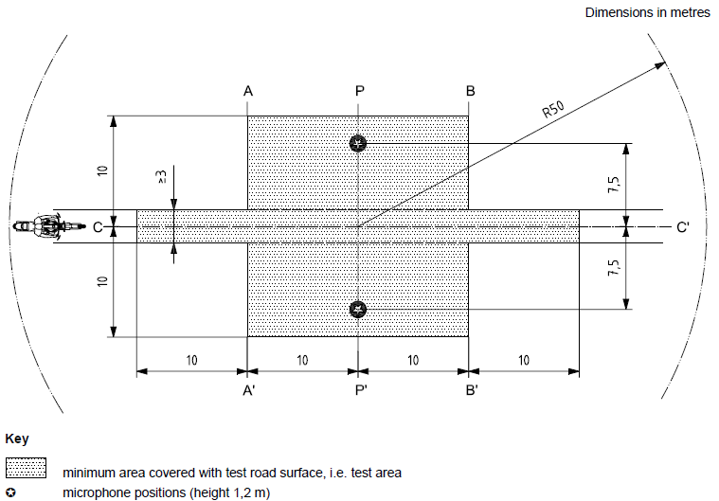

Пояснения

|  |  |
| --- | --- |
|  | Минимальная площадь, покрытая испытательным дорожным покрытием, т. е. площадь испытания |
|  | Положения микрофона (высота 1,2 м) |

*Рис. 2 и таблицу 1* исключить.

*Пункты 4, 4.1–4.3, 5* *и 5.1–5.3* исключить.

*Пункты 6, 6.1, 6.1.1–6.1.6., 6.1.6.1–6.1.6.7 и 6.2* исключить.

II. Обоснование

1. С 20 января 2021 года технические требования к испытательной площадке, воспроизведенные в приложении 4, утратят свою силу, но будут заменены положениями стандарта ISO 10844:2014.

2. В соответствии с пунктом 12.9 ниже дата 20 января 2021 года определена исходя из срока 60 месяцев после вступления в силу дополнения 3 к поправкам серии 04:

«*12.9* *По истечении 60 месяцев после даты вступления в силу дополнения 3 к поправкам серии 04 к настоящим Правилам Договаривающиеся стороны, применяющие настоящие Правила, предоставляют официальные утверждения только в том случае, если подлежащий официальному утверждению тип транспортного средства отвечает требованиям настоящих Правил с поправками, содержащимися в дополнении 3 к поправкам серии 04 к настоящим Правилам*».

3. Это предложение направлено на согласование поправок серии 04 к Правилам № 41 ООН со стандартом ISO 10844:2014, исключающим положения, которые перенесены из стандарта ISO 10844:1998, за исключением рис. 1 приложения 4, который содержит пояснения к схеме испытательного трека.

4. МАЗМ хотела бы заменить нынешний рис. 1 в приложении 4 рисунком с более высоким разрешением.

1. \* В соответствии с программой работы Комитета по внутреннему транспорту на 2020 год, изложенной в предлагаемом бюджете по программам на 2020 год (A/74/6 (часть V, раздел 20), пункт 20.37), Всемирный форум будет разрабатывать, согласовывать и обновлять Правила ООН в целях повышения эффективности транспортных средств. Настоящий документ представлен в соответствии с этим мандатом. [↑](#footnote-ref-1)